IPv6期末專題報告
組員及分工
server程式、報告：張楹旋
api(socket)程式、投影片製作：王筱璇
client程式、DEMO操作：陳麗雯
Overview
- 在FreeBSD上建Server和Client
- Client連上Server
- 雙方可進行訊息對話

使用方式
在FreeBSD環境下，Client端須先知道Server端的IPv6位址及port，Client端連上Server，建立連線後, Client端先說一句話，Server端方可回應一句話，如此交錯進行交談。

查看封包
使用指令tcpdump -i re0 -nn port 12345，便可看出封包的source address和destination address是由client透過IPv6的tunnel傳送給server。
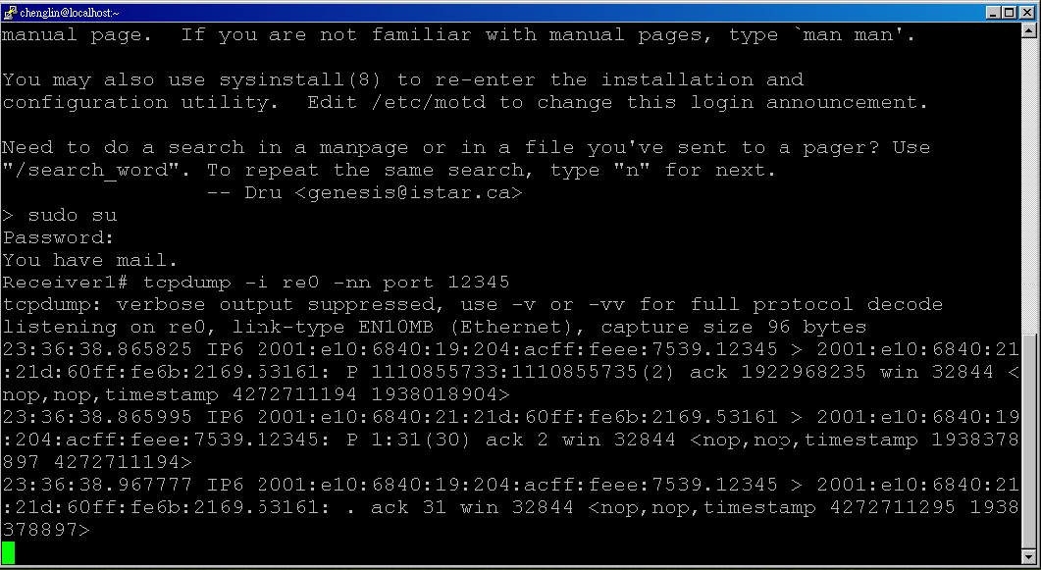
Server傳送訊息給Client
Server’s IPv6 address
Client’s IPv6 address

修改部分
共修改了四個檔案。
備註：IPv6 code //IPv4 code
cnaiapi.h
- typedef struct in6_addr computer; //typedef long computer;
- extern const struct in6_addr in6addr_any; //新增的
make_contact.c、await_contact.c
- sockaddr.sin6_family = AF_INET6;
//sockaddr.sin_family = AF_INET;
- sockaddr.sin6_port = htons(a);//sockaddr.sin_port = htons(a);
- sockaddr.sin6_addr = in6addr_any;
//sockaddr.sin_addr.s_addr = htonl(INADDR_ANY);
- struct sockaddr_in6 //struct sockaddr_in
cname_to_comp.c
- hp = gethostbyname2(cname, AF_INET6);
//hp = gethostbyname(cname);
- c = *((struct in6_addr *) hp->h_addr); //c = *((long *) hp->h_addr);

其他嘗試
由於這個程式，a說完一句話，b才能回答，必須交錯回應，為了解決此問題，我們試著將原有的一個server一個client的結構，改成一個server及兩個以上的client端，希望讓client端送訊息給server，server再傳給所有的client，藉由此方式讓client端隨時有發話的能力。嘗試結果為，只有先連上的client端的訊息傳送和接收的到，而其他連上的client端輸入、接收都無反應，我們猜測這個問題可以用multicast解決。

Future work
- 讓Server端可以multicast(可多人對話)
- 讓使用者操作方式更簡易。FreeBSD不夠大眾化，要使用需要懂得一些指令，也要先知道server的位址和port，不夠方便。

心得
我們利用計網課作業的範例程式延伸至此專題，但FreeBSD不是我們平常會用到的，所以在一開始的時候，光是指令和找出問題就忙了大半天，還要找到可以用的工作站，又一直卡在程式的邏輯問題(只有一個buffer，a、b互搶，同一時間希望兩方都能得到，怎麼可能突破)，雖然只是個簡單的小程式，但要成功的達到預期還真是不容易。

